**Como Crear una Cuenta del Portal para Padres**

Importante:

Si eres padre de un niño en grados Kinder hasta 12, podrá crear una cuenta en el portal para padres. Antes que puedes acceder al Portal para padres, deberá configurar una cuenta. El distrito escolar ha mandado una carta que contiene su ID de acceso y su contraseña que necesita para configurar su cuenta del portal. Si necesita ua carda, por favor manda una mensaje de correo electrónico a: [psadmin@mccsd.net](mailto:psadmin@mccsd.net) y incluye el nombre entero de su hijo/a, el nombre de la escuela y el nivel de grado

1. Vaya a la página web del Distrito Escolar de Middle Country – www.mccsd.net

2. Haga clic en el icono PowerSchool ubicado en la parte derecha superior de la pantalla.



3. Haga clic donde dice “Parent & Student Login”

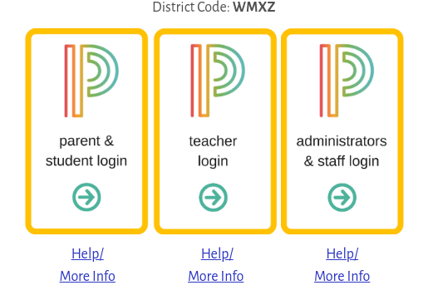

4. Haz Clic en la pestaña donde dice “Create Account” y luego haga clic el el botón que dice “Create Account”.

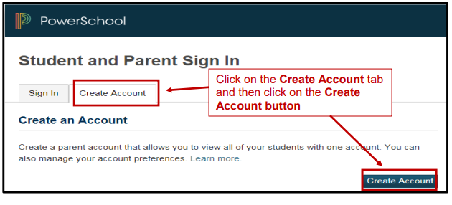

5. Complete todas las cajitas donde dice “Parent Account Details”.

En el primer cuadro, tienes que escribir su primer nombre (no el nombre de su hijo).

En el segundo cuadro, escribe su apellido. En el tercer cuadro, escribe su correo electrónico.

En el cuarto cuadro, tienes que escribir su correo electrónico otra vez para confirmarlo.

En el quinto cuadro, crea un nombre de usuario.

En el sexto cuadro, cree una contraseña. La contraseña debe tener al menos 8 caracteres, usar al menos una letra mayúscula y una minúscula, tener al menos una letra y un número y usar al menos un carácter especial (! & % $, etc.) Confirma tu contraseña en el séptimo cuadro.

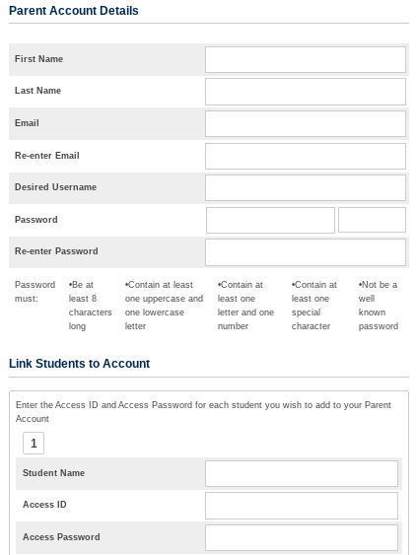

6. En la parte que dice “Link Students to Account”, llena los cuadros usando la información de la carta del distrito escolar.

En el primer cuadro, escribe el nombre entero de su hijo.

En el segundo cuadro, escribe el ID del acceso (que figura en su carta)

En el tercer cuadro, escribe la contraseña del acceso (que figura en su carta)

7. Sigue llenando los cuadros si tienes más hijos. (Debería haber recibido una carta con los nombres de usuario y contraseñas de cada niño.)

*Si no tienes la carta con el ID de acceso y contraseña, manda mensaje a [psadmin@mccsd.net](mailto:psadmin@mccsd.net) con el nombre entero de su hijo, el nombre de la escuela y el nivel de grado.*

8. Haga clic en el botón que dice “Enter” en la parte inferior para terminar de crear la cuenta.

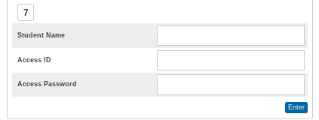

9. Verá la página de inicio de sesión. Escriba su nombre de usuario y contraseña y haga clic “Submit”.